

РОССИЙСКАЯ ФЕДЕРАЦИЯ
КРАСНОЯРСКИЙ КРАЙ
ТАЙМЫРСКИЙ ДОЛГАНО-НЕНЕЦКИЙ МУНИЦИПАЛЬНЫЙ РАЙОН

АДМИНИСТРАЦИЯ СЕЛЬСКОГО ПОСЕЛЕНИЯ ХАТАНГА

ПОСТАНОВЛЕНИЕ

08.04.2013 г. № 039 - П

Об определении границ прилегающих
к некоторым организациям и объектам
территорий, на которых не допускается
розничная продажа алкогольной продукции
на территории сельского поселения Хатанга

В целях определения границ прилегающих к некоторым организациям и объектам территорий, на которых не допускается розничная продажа алкогольной продукции на территории сельского поселения Хатанга, в соответствии с Федеральным законом от 22.11.1995 г. №171-ФЗ «О государственном регулировании производства
и оборота этилового спирта, алкогольной и спиртосодержащей продукции и об ограничении потребления (распития) алкогольной продукции», Федеральным законом
от 06.10.2003 № 131-ФЗ «Об общих принципах организации местного самоуправления в Российской Федерации», постановлением Правительства Российской Федерации от 27.12.2012 № 1425 «Об определении органами государственной власти субъектов Российской Федерации мест массового скопления граждан и мест нахождения источников повышенной опасности, в которых не допускается розничная продажа алкогольной продукции, а также определении органами местного самоуправления границ прилегающих к некоторым организациям и объектам территорий, на которых не допускается розничная продажа алкогольной продукции»,

ПОСТАНОВЛЯЮ:

- Для определения расстояния от детских, образовательных, медицинских организаций, объектов спорта, аэропорта, до границ прилегающих территорий, на которых не допускается розничная продажа алкогольной продукции на территории сельского поселения Хатанга использовать следующий способ расчета: расстояние определяется по сложившимся маршрутам движения посетителей по тротуарам или пешеходным дорожкам (при их отсутствии – по обочинам, краям проезжих частей), пешеходным переходам от входа в здание, в котором расположены указанные в настоящем пункте организации и (или) объекты, до границ прилегающих территорий.

- Установить, что расстояние от детских организаций до границ прилегающих территорий, на которых не допускается розничная продажа алкогольной продукции, в сельском поселении Хатанга составляет 70 метров.

- Установить, что расстояние от образовательных организаций
до границ прилегающих территорий, на которых не допускается розничная продажа алкогольной продукции, в сельском поселении Хатанга составляет 65 метров.

- Установить, что расстояние от медицинских организаций до границ прилегающих территорий, на которых не допускается розничная продажа алкогольной продукции, в сельском поселении Хатанга составляет 100 метров.

- Установить, что расстояние от объектов спорта до границ прилегающих территорий, на которых не допускается розничная продажа алкогольной продукции, в сельском поселении Хатанга составляет 70 метров.

- Установить, что расстояние от аэропорта до границ прилегающих территорий, на которых не допускается розничная продажа алкогольной продукции, в сельском поселении Хатанга составляет 70 метров.

- Утвердить схемы границ прилегающих территорий, на которых
не допускается розничная продажа алкогольной продукции, для следующих детских организаций:
1) ТМКДОУ «Хатангский детский сад комбинированного вида «Солнышко», адрес: село Хатанга, улица Полярная 12, (Приложение № 1);
2) ТМКДОУ «Хатангский детский сад комбинированного вида «Снежинка», адрес: село Хатанга, улица Набережная 5, (Приложение № 2);
3) ТМКДОУ « Хатангский детский сад «Лучик», адрес: село Хатанга, улица Ангарская 6, (Приложение № 3).

- Утвердить схемы границ прилегающих территорий, на которых
не допускается розничная продажа алкогольной продукции, для следующих образовательных организаций:
1) ТМКОУ « Хатангская средняя общеобразовательная школа № 1», адрес: село Хатанга, улица Таймырская 28, (Приложение № 4);
2) ТМКОУ « Хатангская средняя общеобразовательная школа-интернат», адрес: село Хатанга, улица Краснопеева 27, ( Приложения № 5).

- Утвердить схему границ прилегающих территорий, на которых
не допускается розничная продажа алкогольной продукции, для следующих медицинских организаций:
1) МБУЗ « Таймырская районная больница № 1» в сельском поселении Хатанга, адрес: село Хатанга, ул. Норильская 12, ( Приложение № 6).

- Утвердить схемы границ прилегающих территорий, на которых
не допускается розничная продажа алкогольной продукции, для следующих объектов спорта:
1) МБУК « Хатангский культурно – досуговый комплекс», адрес: село Хатанга, улица Советская 26, (Приложение № 7);
2) ТМКОУДО « Детская юношеская спортивная школа по национальным видам спорта имени А.Г. Кизима» адрес: село Хатанга, Ангарская 18, (Приложение № 8).

- Утвердить схему границ прилегающих территорий, на которых
не допускается розничная продажа алкогольной продукции, для объекта аэропорт:
Здание аэропорта «Хатанга», адрес: село Хатанга, ул. Аэропортовская, 9,
( Приложение № 9).

- Начальнику Экономического отдела администрации сельского поселения Хатанга (Коваленко Е.И.) в течение трех рабочих дней направить копию настоящего Постановления с приложениями в Министерство промышленности и торговли Красноярского края.

- Настоящее Постановление вступает в силу со дня подписания, подлежит обязательному официальному опубликованию и размещению на официальном сайте органов местного самоуправления сельского поселения Хатанга.

- Контроль за исполнением настоящего Постановления возложить на Попову О.В. заместителя Руководителя администрации сельского поселения Хатанга.

Руководитель администрации
сельского поселения Хатанга Н.А Клыгина

Приложение № 1
к Постановлению администрации
сельского поселения Хатанга
от 08.04.2013 г. № 039-П

СХЕМА

территории, прилегающей к ТМКДОУ « Хатангский детский сад комбинированного вида «Солнышко», расположенному по адресу: Красноярский край, Таймырский Долгано-Ненецкий муниципальный район, село Хатанга, ул. Полярная 12 , на которой ограничена торговля алкогольной продукции

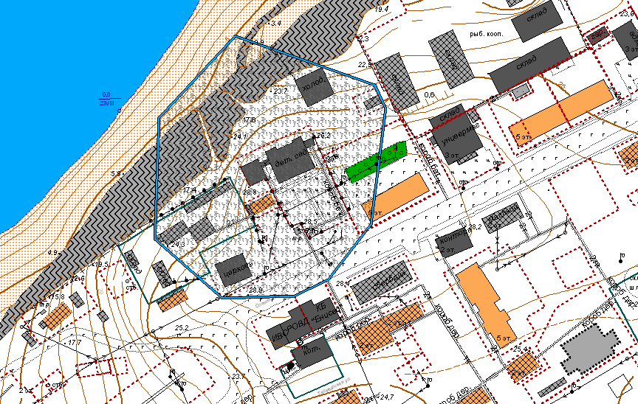

МАСШТАБ 1:2000

Приложение № 2
к Постановлению администрации
сельского поселения Хатанга
от 08.04.2013 г. № 039-П

СХЕМА
территории, прилегающей к ТМКДОУ « Хатангский детский сад комбинированного вида «Снежинка»», расположенному по адресу: Красноярский край, Таймырский Долгано-Ненецкий муниципальный район, село Хатанга, ул. Набережная 5 , на которой ограничена торговля алкогольной продукции

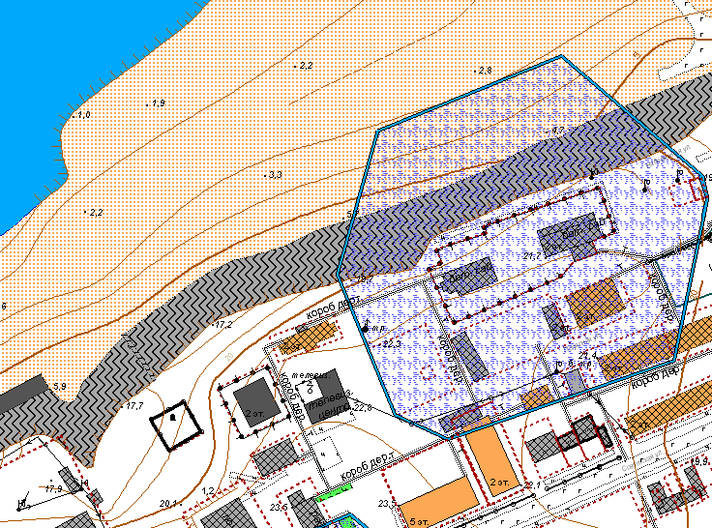

МАСШТАБ 1:2000

Приложение № 3
к Постановлению администрации
сельского поселения Хатанга
от 08.04.2013 г. № 039-П
.

СХЕМА

территории, прилегающей к ТМКДОУ « Хатангский детский сад «Лучик»», расположенному по адресу: Красноярский край, Таймырский Долгано-Ненецкий муниципальный район, село Хатанга, ул. Ангарская 6 , на которой ограничена торговля алкогольной продукции

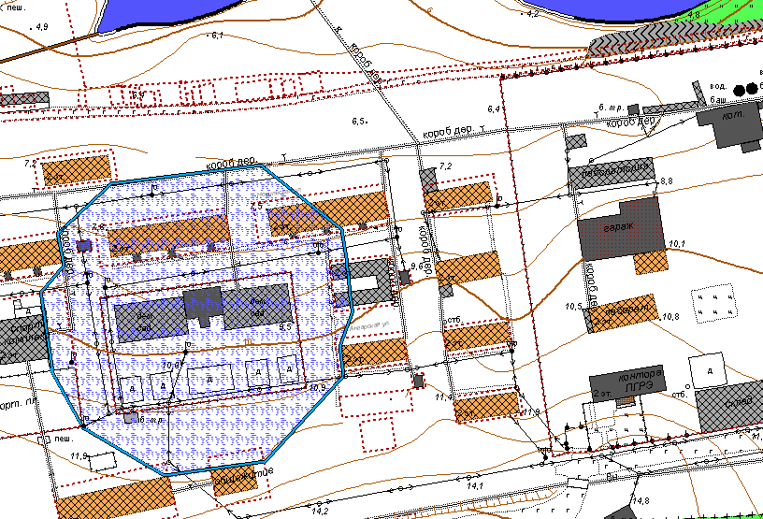

МАСШТАБ 1:2000

Приложение № 4
к Постановлению администрации
сельского поселения Хатанга
от 08.04.2013 г. № 039- П

СХЕМА
территории, прилегающей к ТМКОУ «Хатангская средняя общеобразовательная школе №1» , расположенной по адресу: Красноярский край, Таймырский Долгано-Ненецкий муниципальный район, село Хатанга, ул. Таймырская 28, на которой ограничена торговля алкогольной продукции

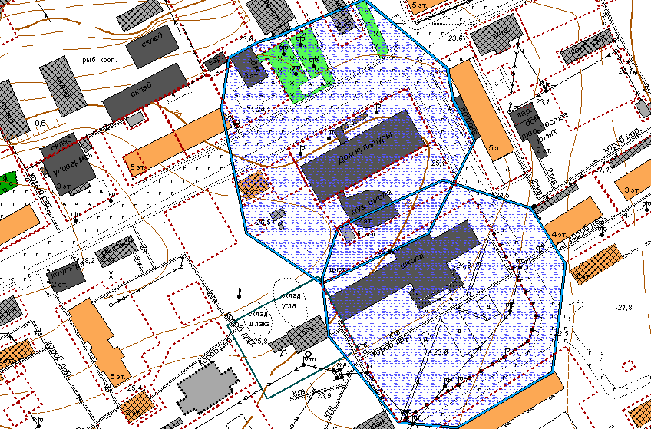

МАСШТАБ 1:2000

Приложение № 5
к Постановлению администрации
сельского поселения Хатанга
от 08.04.2013 г. № 039-П

СХЕМА
территории, прилегающей к ТМКОУ « Хатангской средняя школа-интернат», расположенной по адресу: Красноярский край, Таймырский Долгано-Ненецкий муниципальный район, село Хатанга, ул. Таймырская Краснопеева 27, на которой ограничена торговля алкогольной продукции

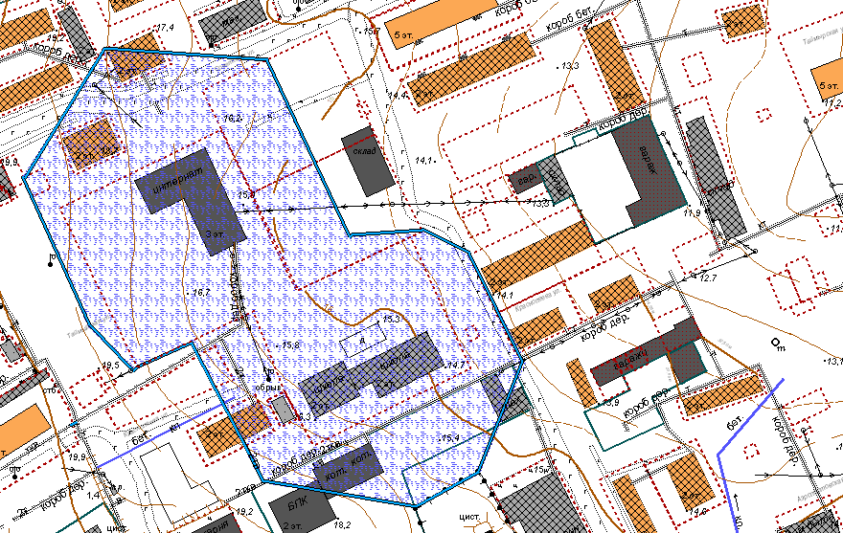

МАСШТАБ 1:2000

Приложение № 6
к Постановлению администрации
сельского поселения Хатанга
от 08.04.2013 г. № 039-П

.

СХЕМА
территории, прилегающей к МБУЗ « Таймырская районная больница № 1 в сельском поселении Хатанга», расположенной по адресу: Красноярский край, Таймырский Долгано-Ненецкий муниципальный район, село Хатанга, ул. Норильская 12, на которой ограничена торговля алкогольной продукции

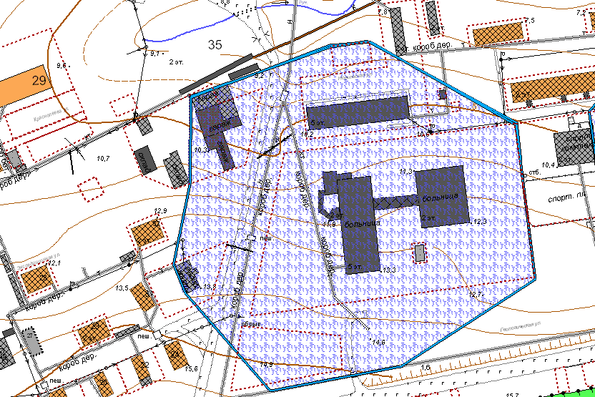

МАСШТАБ 1:2000

Приложение № 7
к Постановлению администрации
сельского поселения Хатанга
от 08.04.2013 г. № 039-П

СХЕМА
территории, прилегающей к МБКУ « Хатангский культурно – досуговый центр» , расположенному по адресу: Красноярский край, Таймырский Долгано-Ненецкий муниципальный район, село Хатанга, ул.Советская 26, на которой ограничена торговля алкогольной продукции

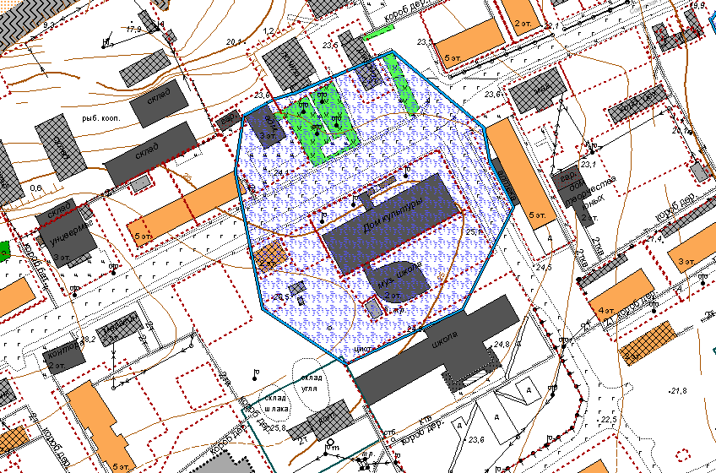

МАСШТАБ 1:2000

Приложение № 8
к Постановлению администрации
сельского поселения Хатанга
от 08.04.2013 г. № 039-П

СХЕМА
территории, прилегающей к ТМКОУ « Детская спортивная школа по национальным видам спорта им. А. Г. Кизима», расположенной по адресу: Красноярский край, Таймырский Долгано-Ненецкий муниципальный район, село Хатанга, ул. Ангарская 8 , на которой ограничена торговля алкогольной продукции

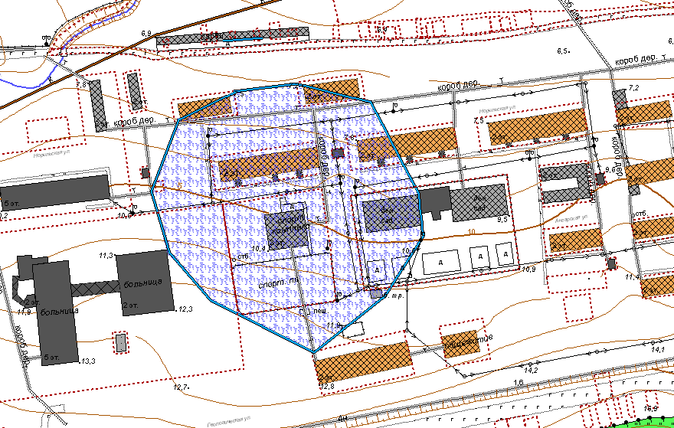

МАСШТАБ 1:2000

Приложение № 9
к Постановлению администрации
сельского поселения Хатанга
от 08.04.2013 г. № 039-П

СХЕМА
территории, прилегающей к зданию Аэропорта, расположенной по адресу: Красноярский край, Таймырский Долгано-Ненецкий муниципальный район, село Хатанга, ул. Аэропортовская 9, на которой ограничена торговля алкогольной продукции

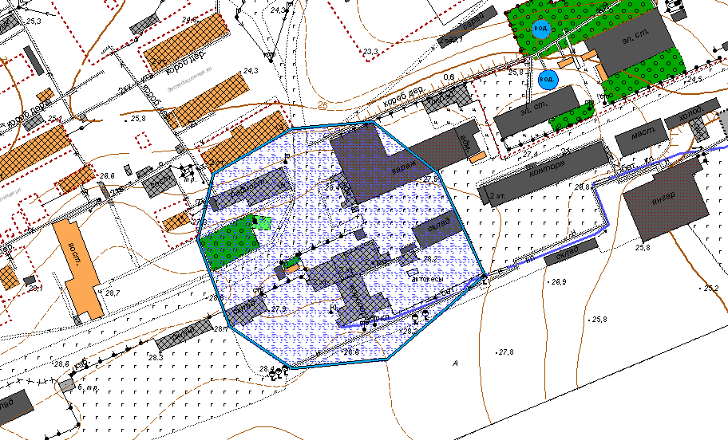

МАСШТАБ 1:2000

